目录

顶层用例图 1

UCD-0用户顶层用例图 2

UCD-1地理信息服务 3

UCD-2地图信息服务 3

UCD-3钓点服务 4

UCD-4个人信息管理服务 4

UCD-5聊天服务 5

UCD-6搜索服务 5

UCD-7天气信息服务 6

UCD-8位置信息服务 6

UCD-9渔具店服务 7

UCD-10渔友圈服务 8

UCD-10约钓服务 9

UCD-12管理员顶层用例图 10

UCD-13管理员操作日志管理 11

UCD-14管理员钓点管理 11

UCD-15管理员动态管理 12

UCD-16管理员公告管理 13

UCD-17管理员管理黑名单 14

UCD-18管理员密码修改 14

UCD-19管理员用户管理 15

UCD-20管理员渔具店管理 15

UCD-21管理员约钓管理 16

### 顶层用例图

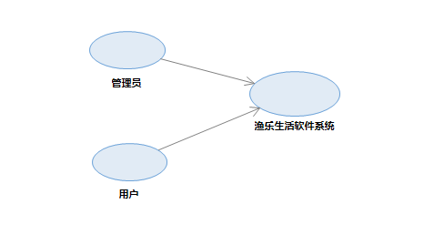

### UCD-0用户顶层用例图

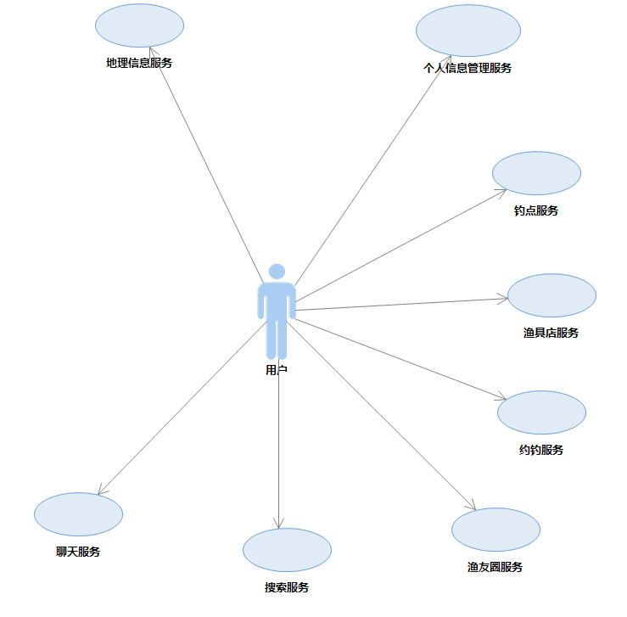

### UCD-1地理信息服务

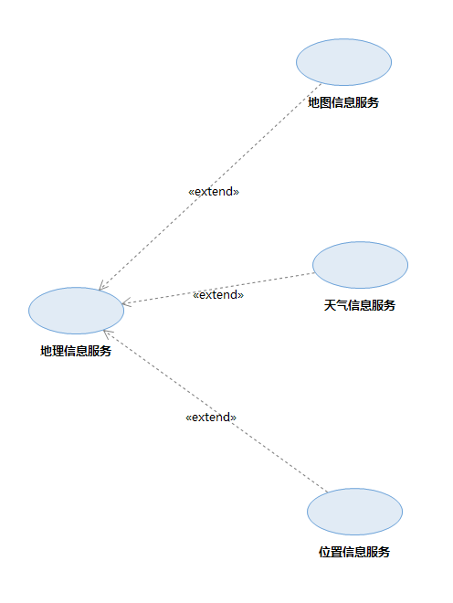

### UCD-2地图信息服务

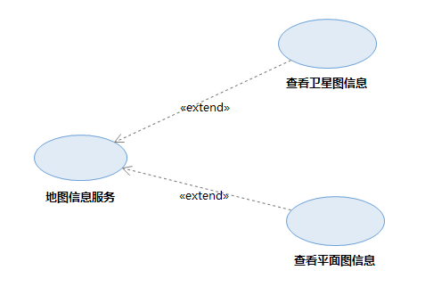

### UCD-3钓点服务

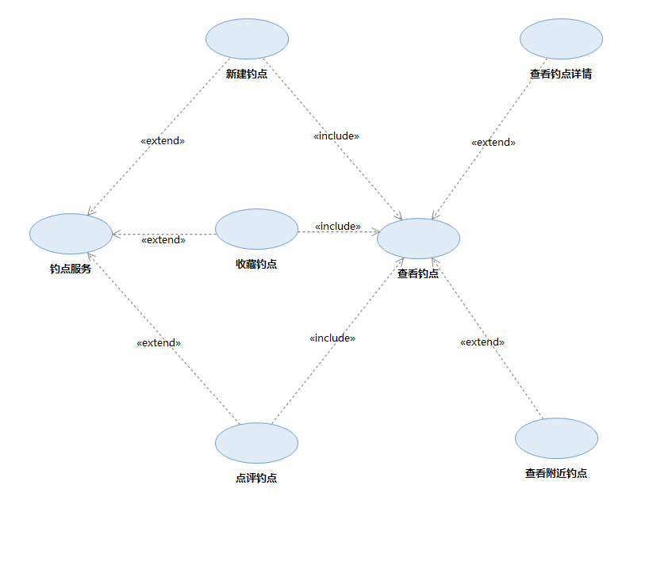

### UCD-4个人信息管理服务

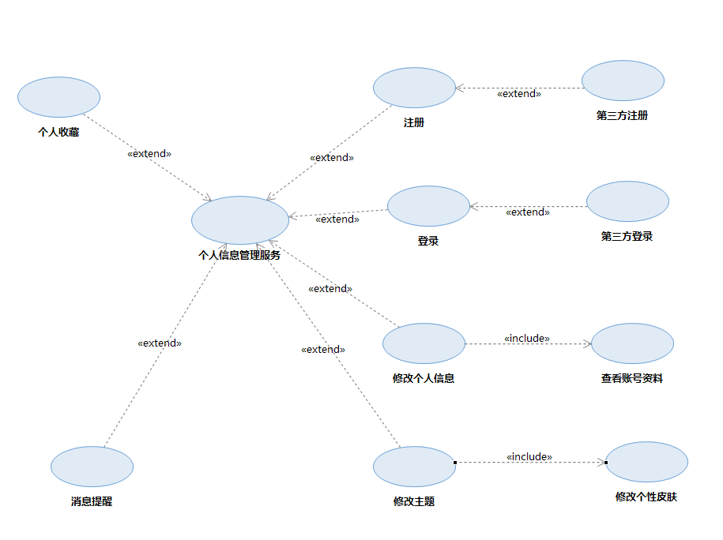

### UCD-5聊天服务

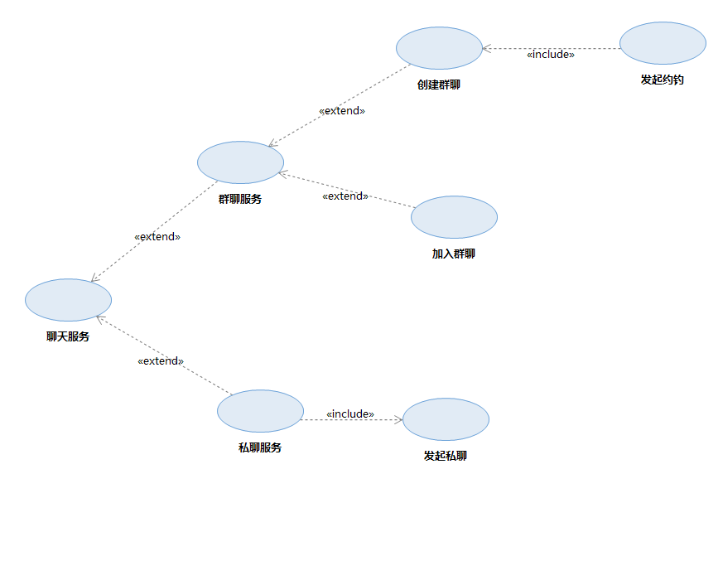

### UCD-6搜索服务

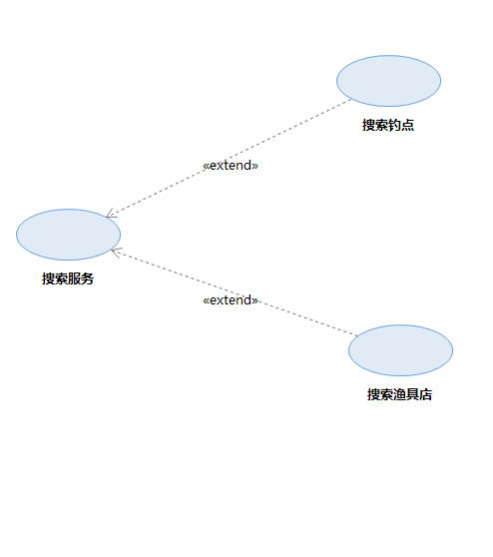

### UCD-7天气信息服务

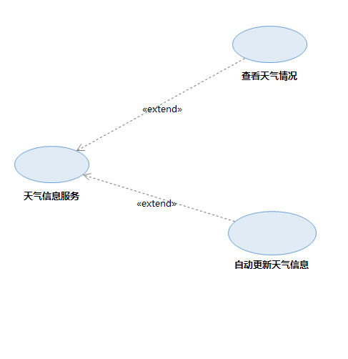

### UCD-8位置信息服务

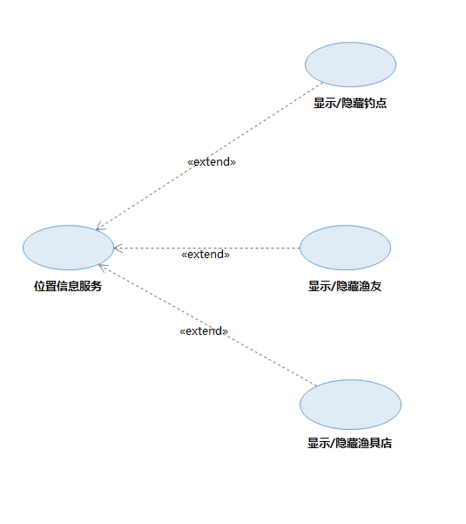

### UCD-9渔具店服务

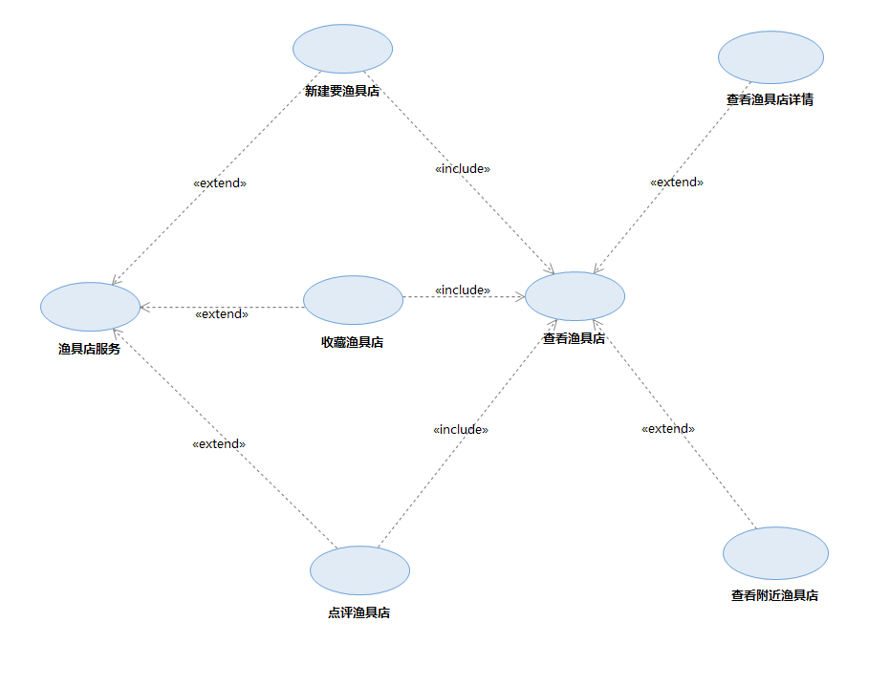

### UCD-10渔友圈服务

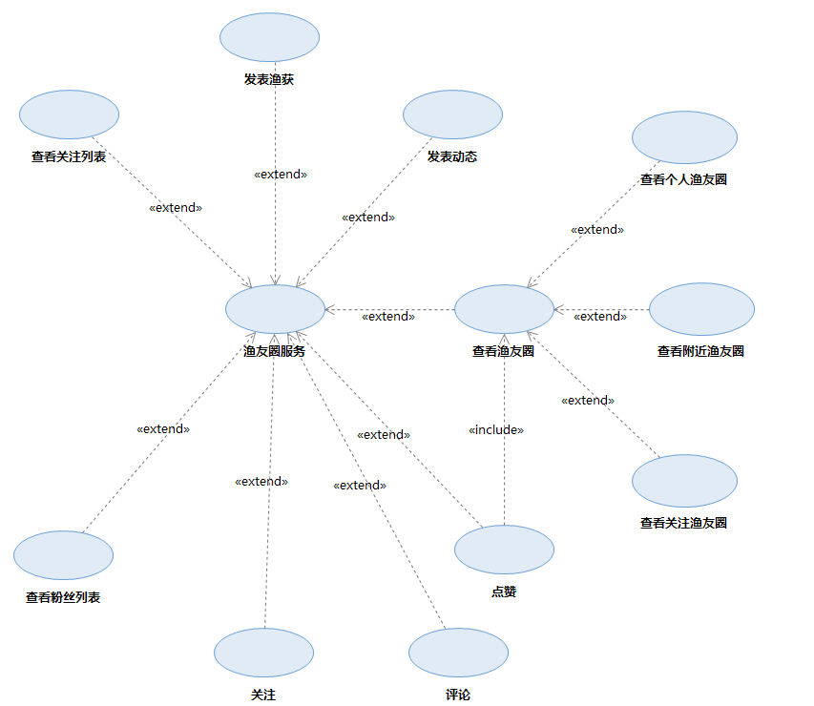

### UCD-10约钓服务

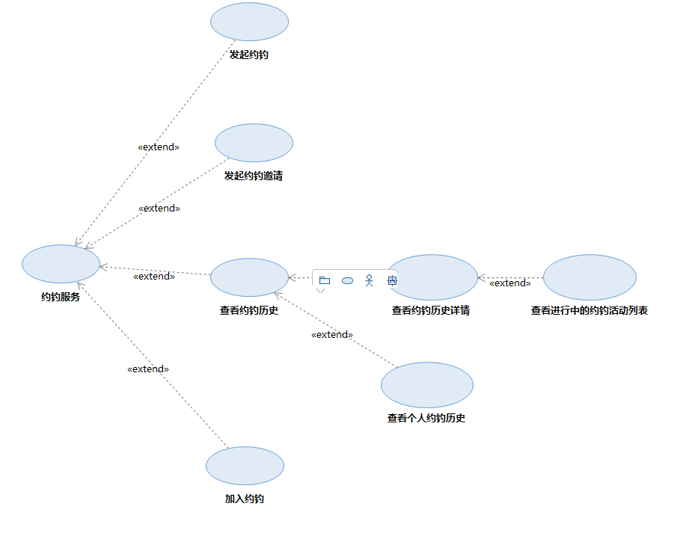

### UCD-12管理员顶层用例图

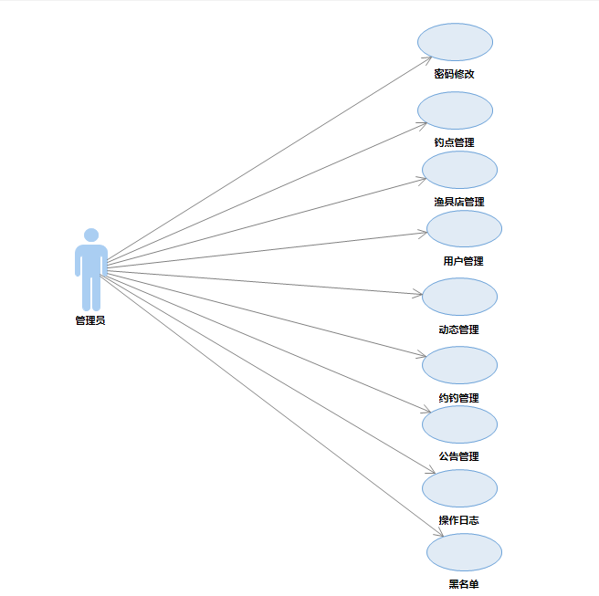

### UCD-13管理员操作日志管理

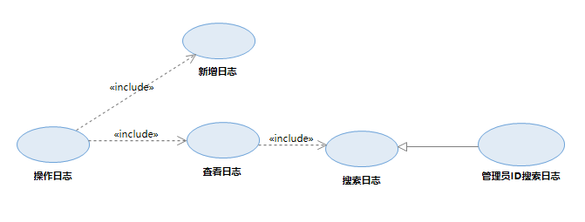

### UCD-14管理员钓点管理

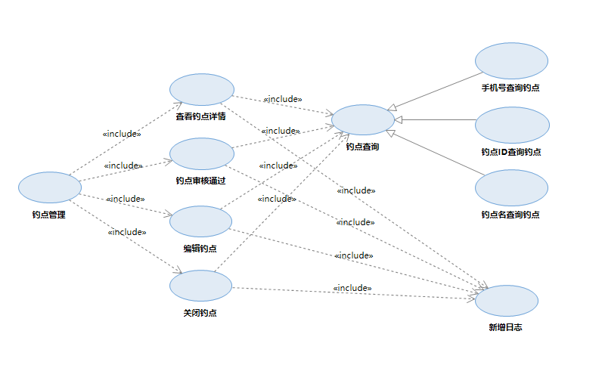

### UCD-15管理员动态管理

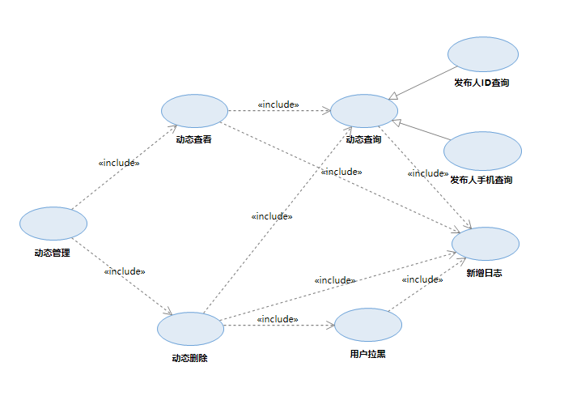

### UCD-16管理员公告管理



### UCD-17管理员管理黑名单

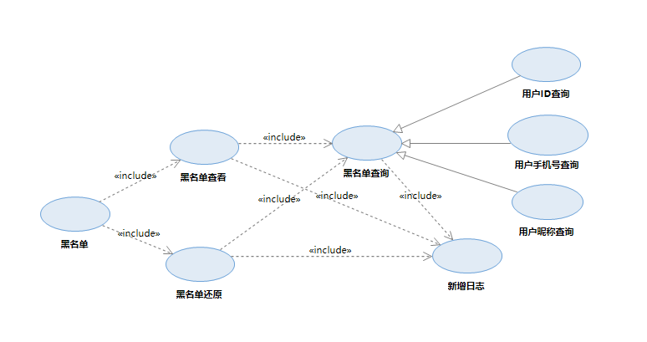

### UCD-18管理员密码修改

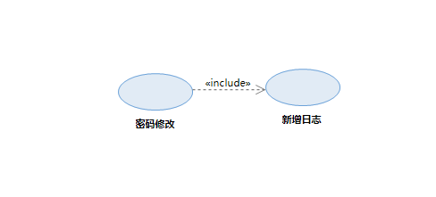

### UCD-19管理员用户管理

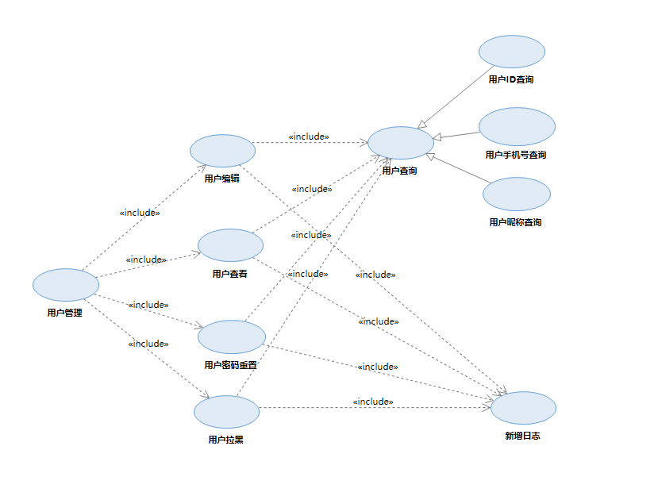

### UCD-20管理员渔具店管理

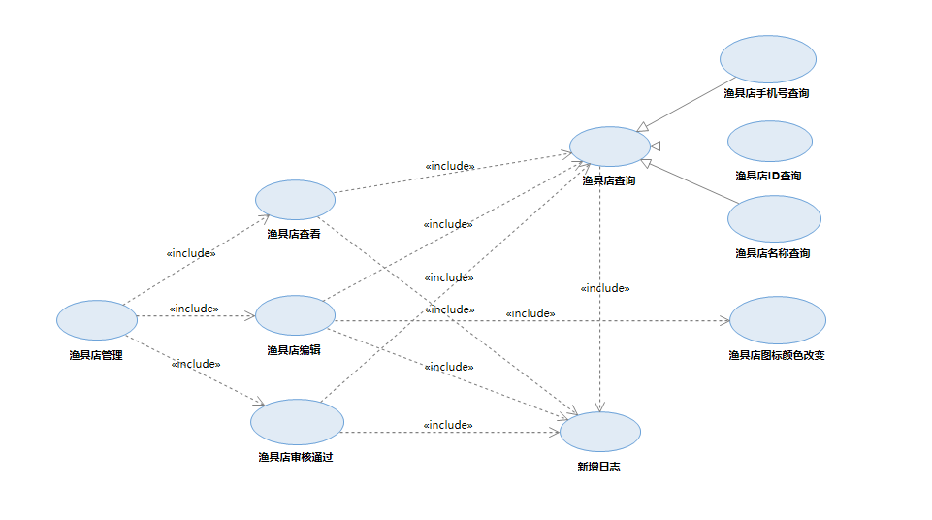

### UCD-21管理员约钓管理

